**MANUAL DE ADMINISTRADOR**

1. **PRINCIPAL**
2. Página principal del sistema control de becas del Tec Vallarta.

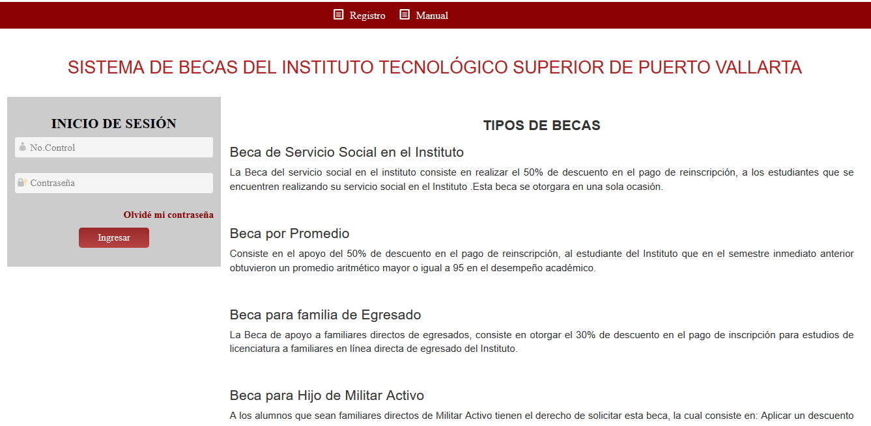

1. **INICIO DE SESIÓN**
2. Ingresa “ADMINISTRADOR” en el campo No.Control y la contraseña asignada y da clic en el botón “Ingresar”.

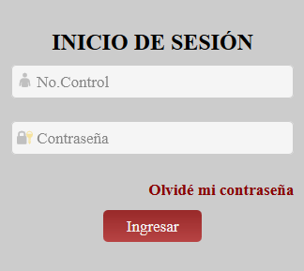

1. Recuperar contraseña da clic en “Olvide mi contraseña”.

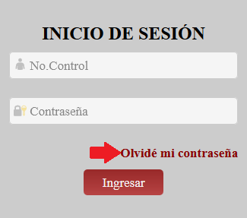

1. Ingresa “ADMINISTRADOR” y el email asociado a la cuenta y da clic en el botón “Recuperar”.

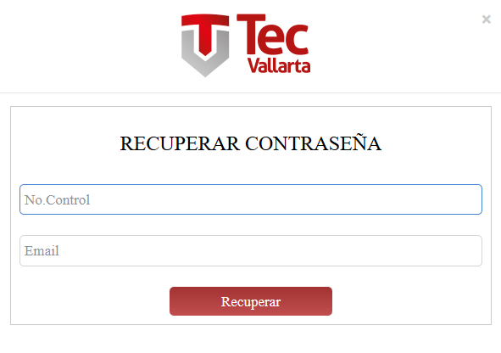

1. Se te enviara una nueva contraseña provisional al correo registrado a la cuenta, después podrás cambiarla.

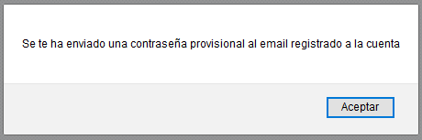

1. **INICIO**
2. Página de inicio del administrador aquí se encuentra todos los alumnos registrados para solicitar la beca.

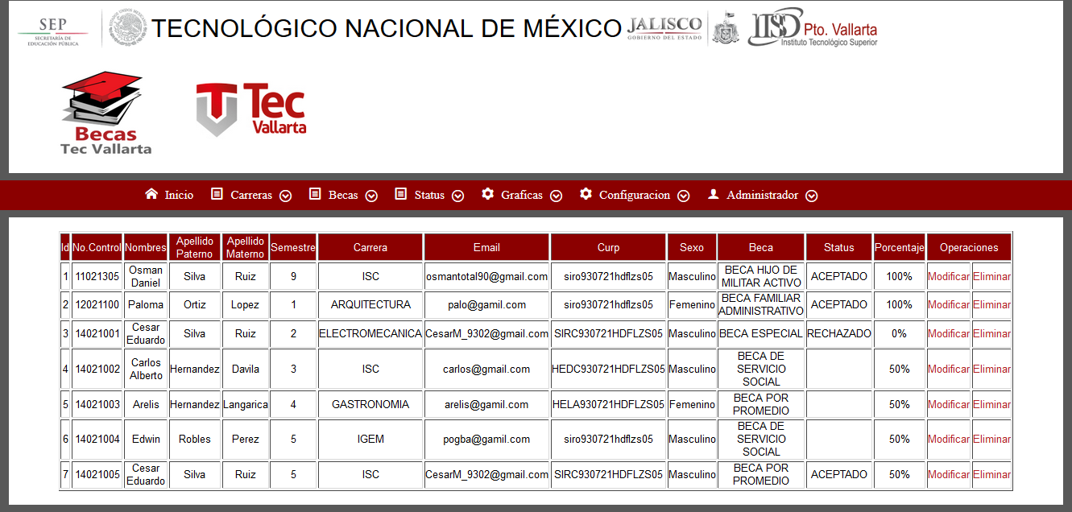

1. Para descargarlo en formato “Excel”, selecciona la opción “Configuración” y da clic en “Descargar Excel”

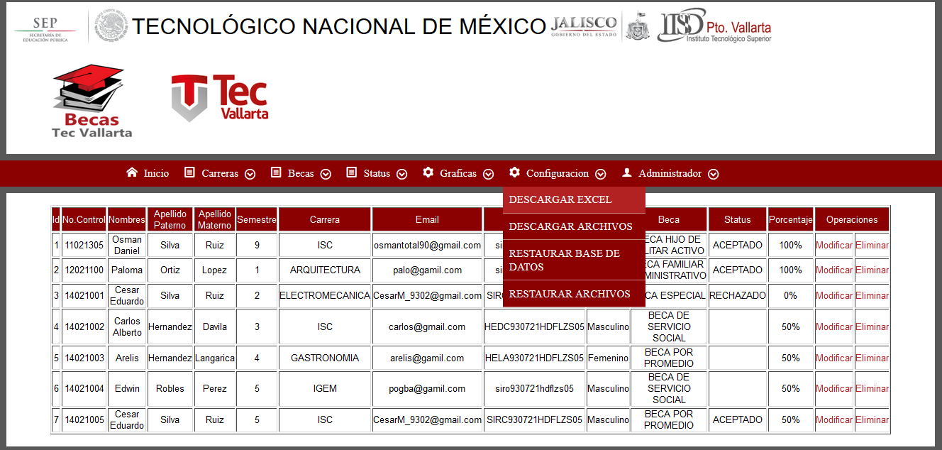

1. Para actualizar la información de un alumno seleccionamos “Modificar”.

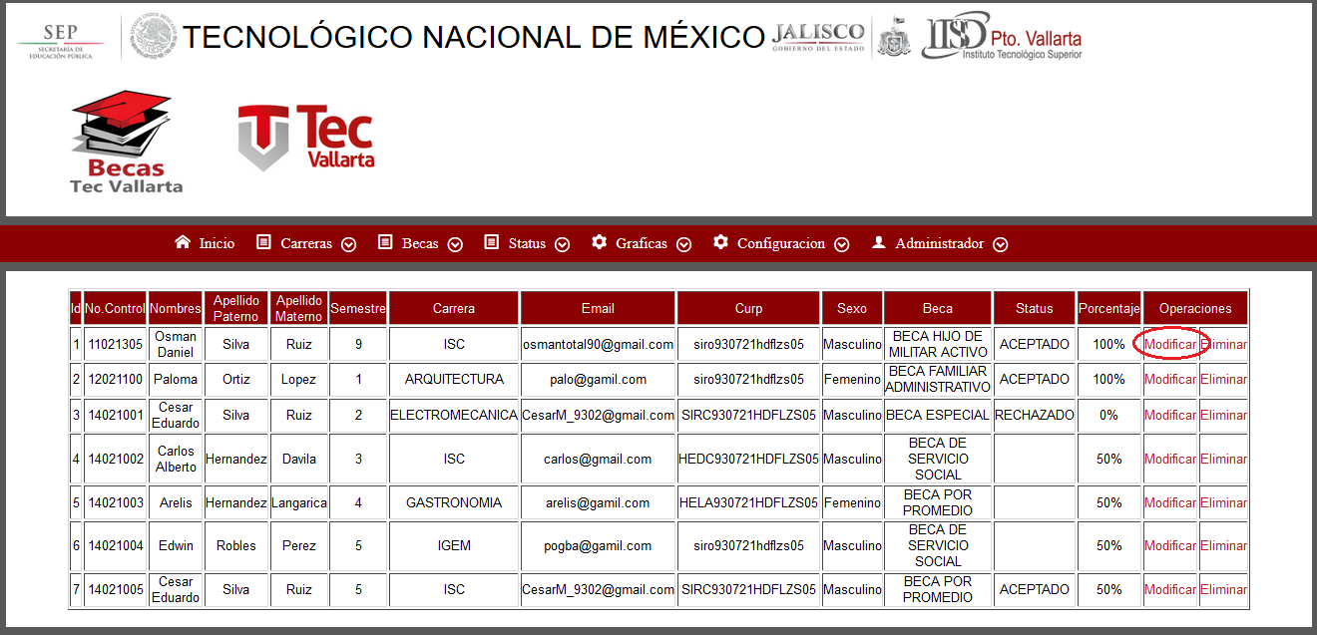

1. Para guardar los cambios damos clic en el botón “Guardar”.

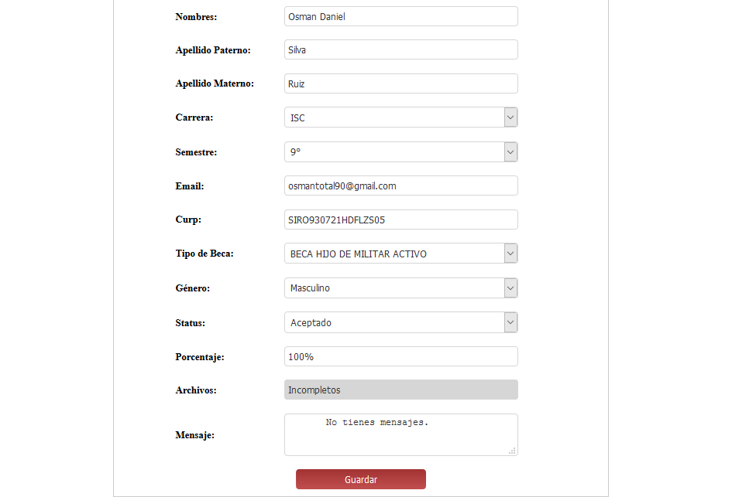

1. Para eliminar un alumno de la base de datos selecciona “Eliminar” en el campo Opciones.

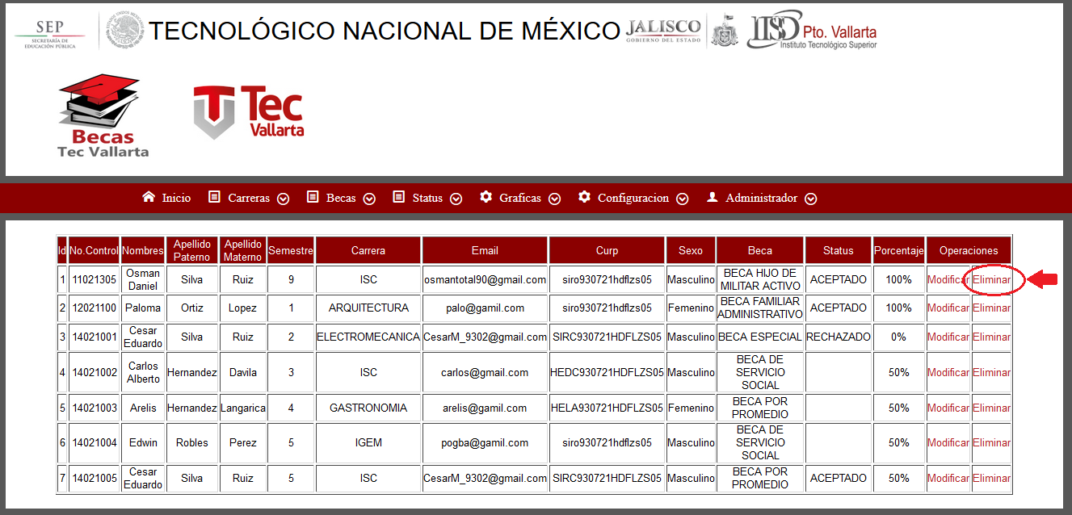

1. Después da clic en el botón de aceptar para eliminar el alumno del sistema.

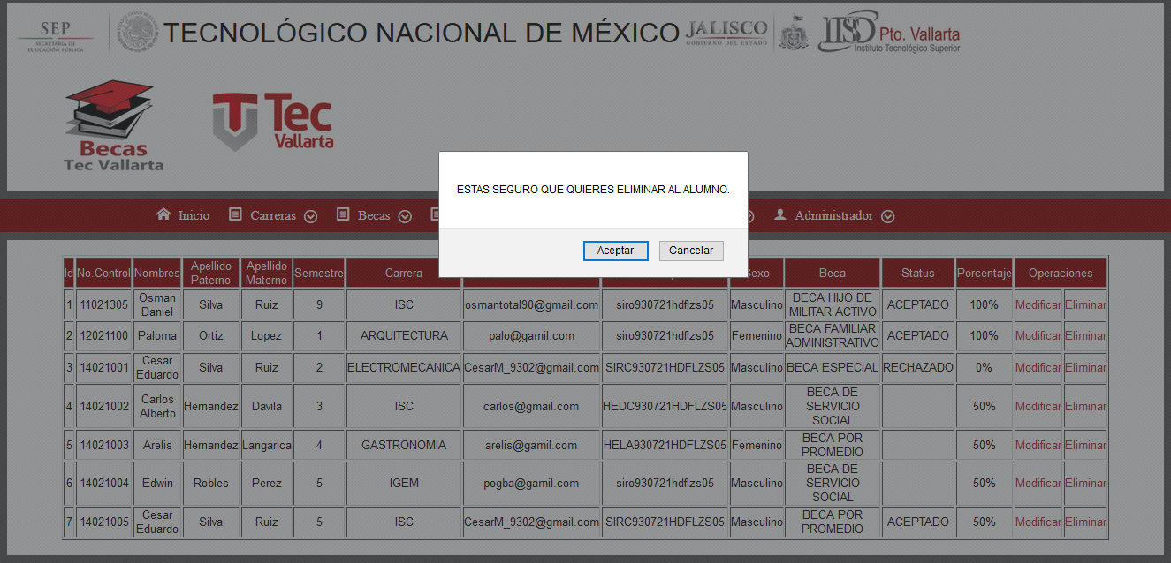

1. **CARRERA**
2. Para ver los registros de alumnos ordenados por carrera, selecciona en el menú la opción “Carreras”.

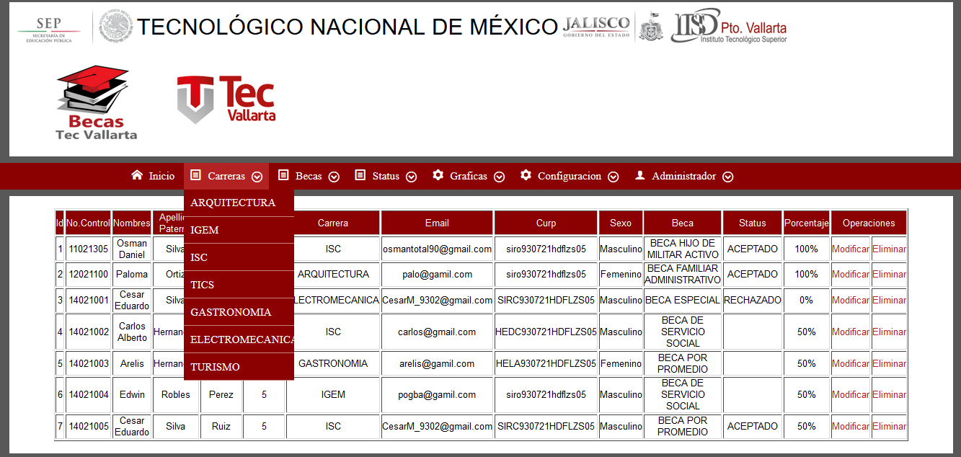

1. Para descargarlo en formato “Excel”, selecciona la opción “Configuración” y da clic en “Descargar Excel”, solo se descargara los datos de la carrera seleccionada.

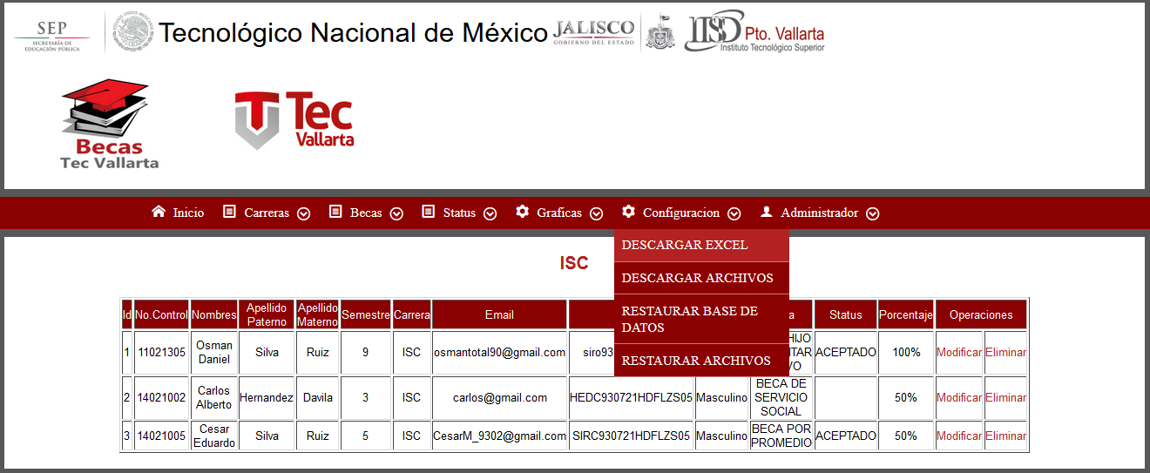

1. **BECA**
2. Para ver los registros de alumnos ordenados por tipo de beca, selecciona en el menú la opción “Becas”.

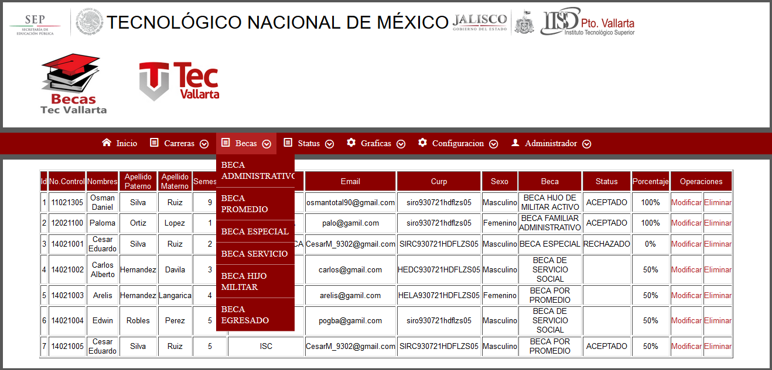

1. Para descargarlo en formato “Excel”, selecciona la opción “Configuración” y da clic en “Descargar Excel”, solo se descargara los datos del tipo de beca seleccionada.

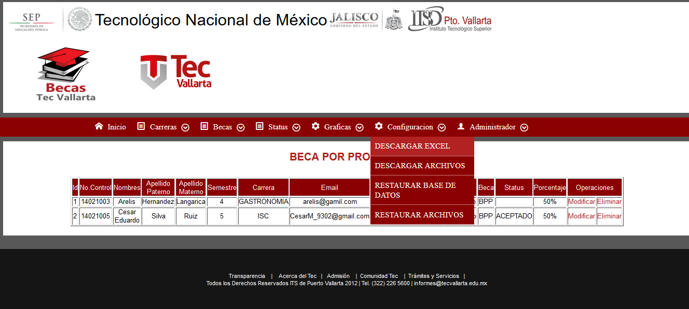

1. **STATUS**
2. Para ver los registros de alumnos que fueron aceptados o rechazados, selecciona en el menú la opción “Status”.

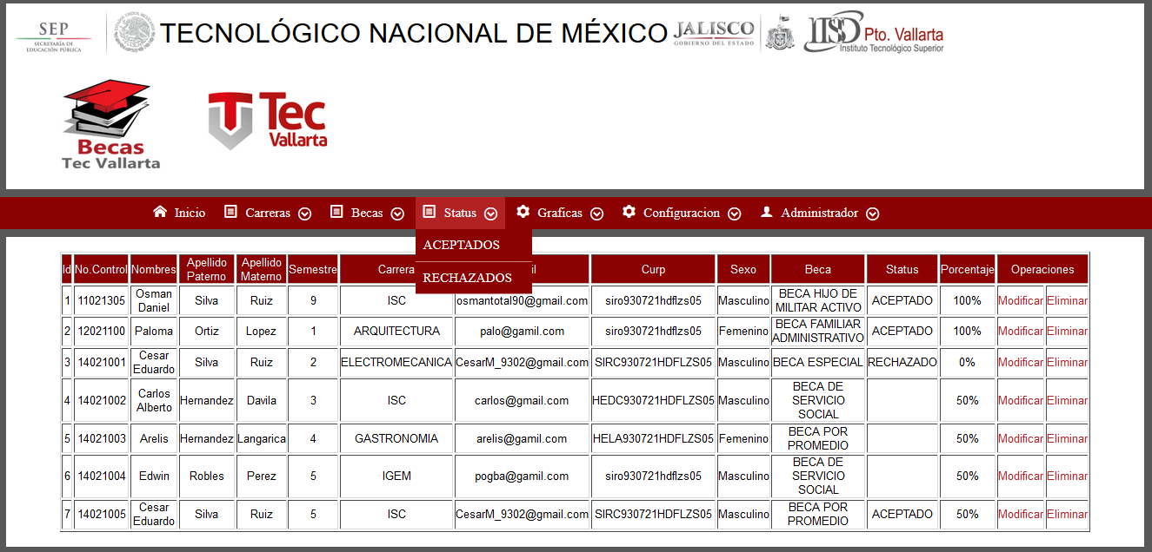

1. Para descargarlo en formato “Excel”, selecciona la opción configuración y da clic en “Descargar Excel”, solo se descargara el status seleccionado.

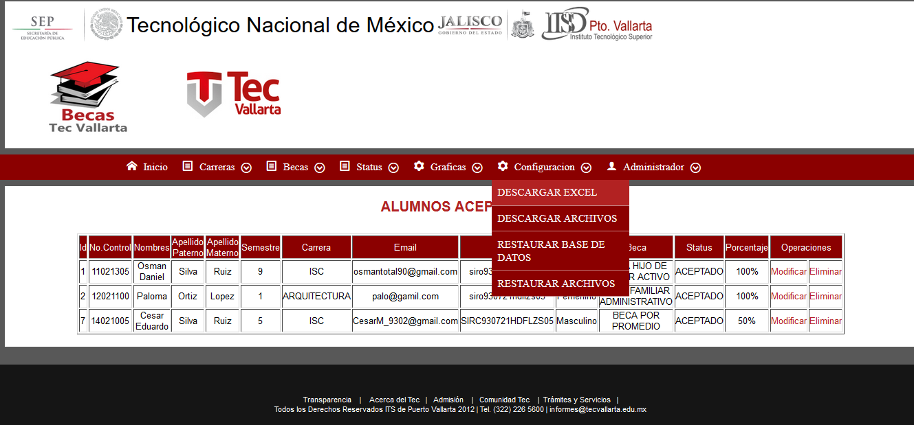

1. **GRAFICA**
2. Para ver unas graficas estadísticas de los alumnos registrados selecciona en el menú la opción “Graficas”.

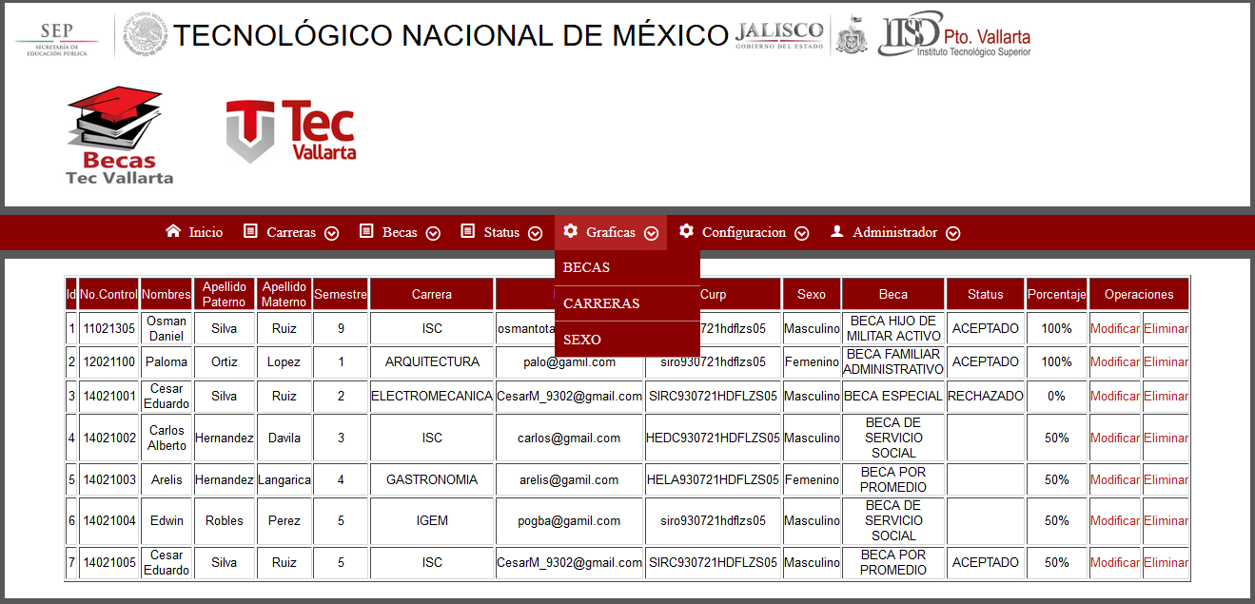

1. Grafica de barras por tipo de beca.

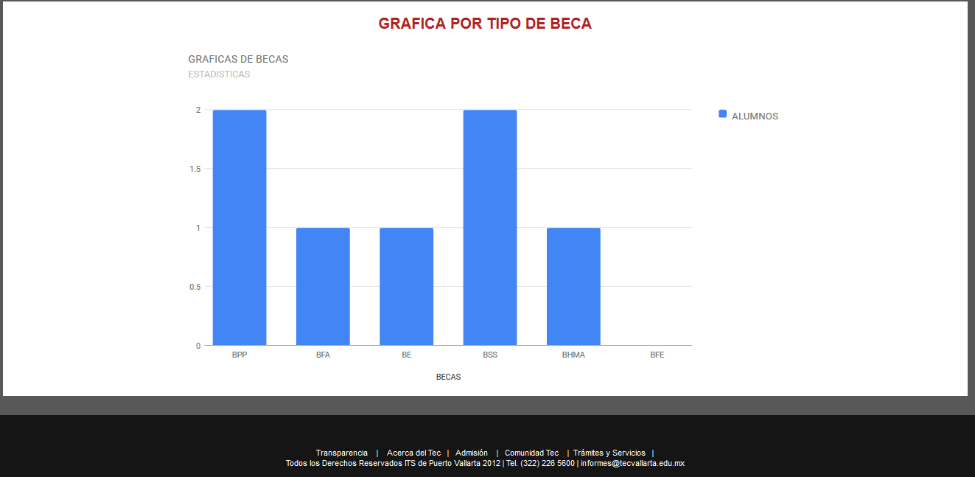

1. Grafica de barras por Carrera.

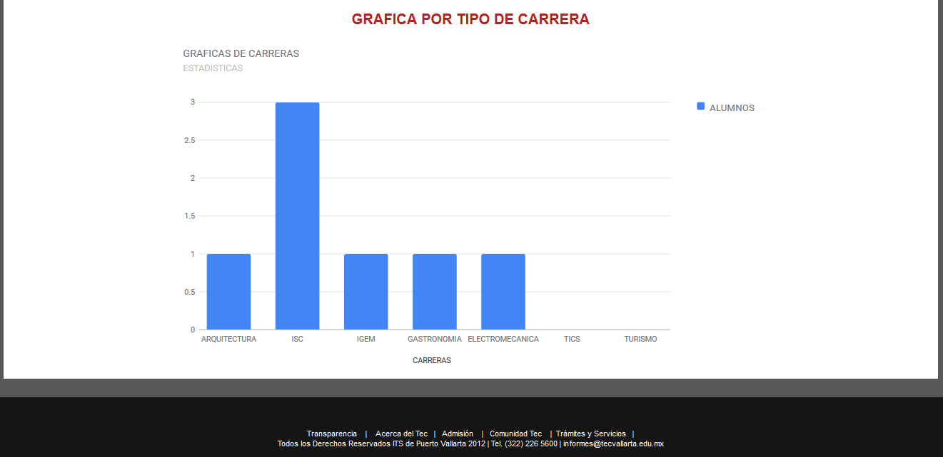

1. Grafica circular por tipo de Género.

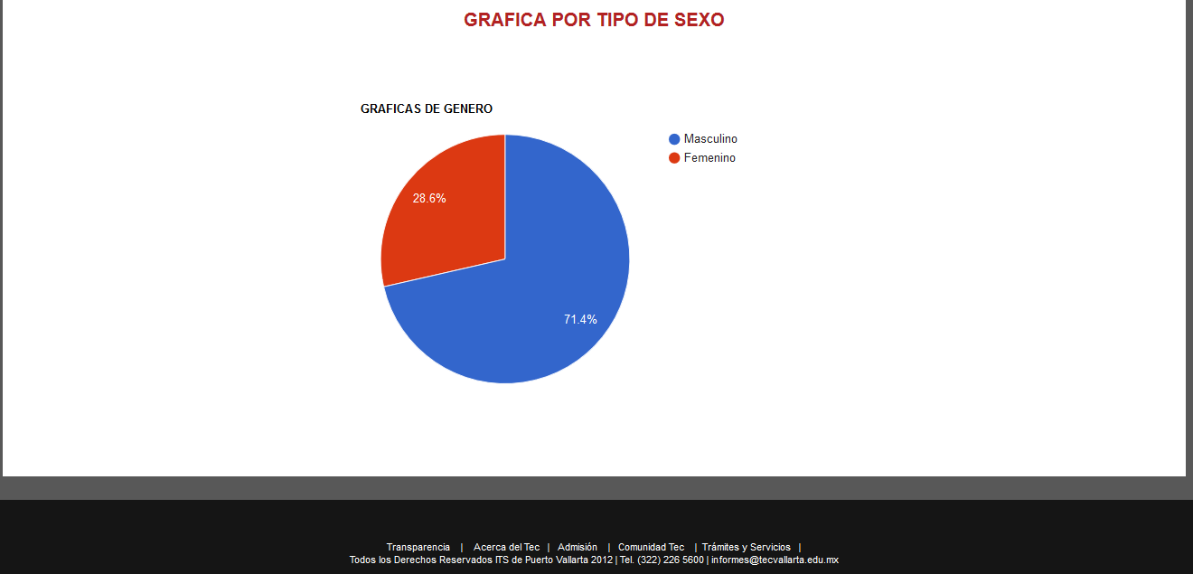

1. **CONFIGURACIÓN**
2. Para descargar los archivos por los alumnos subidos al sistema, selecciona en el menú la opción “Configuración” y da clic en “Descargar Archivos”.

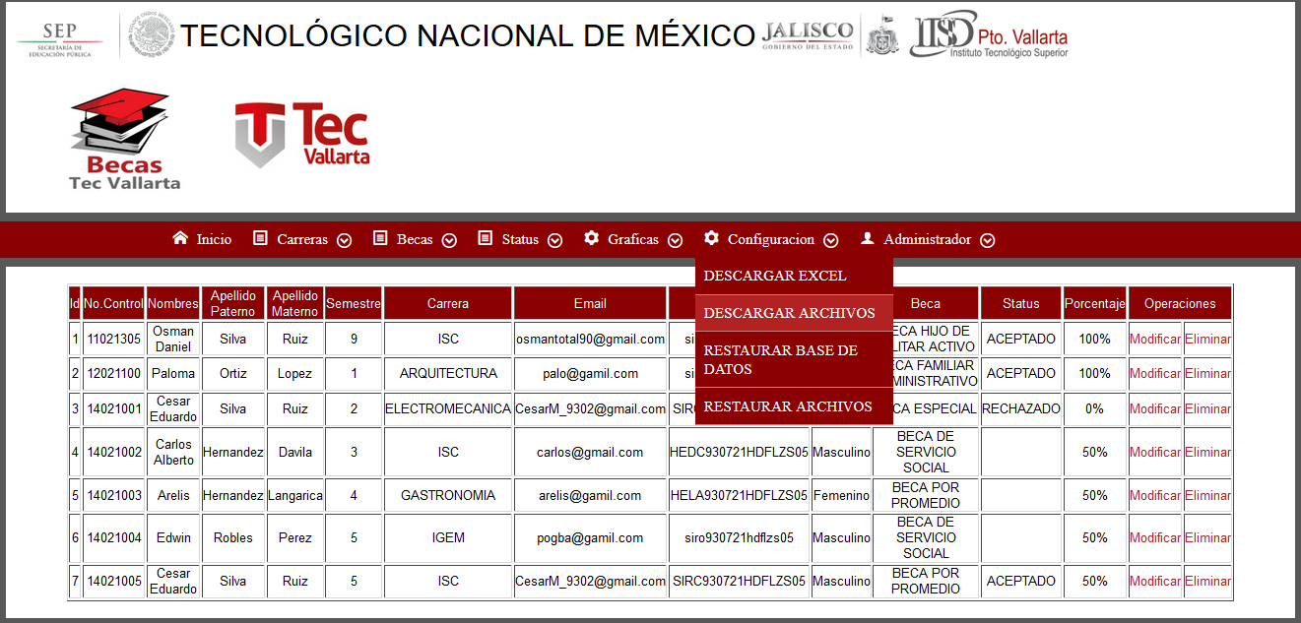

1. Se descargara en formato “zip”.

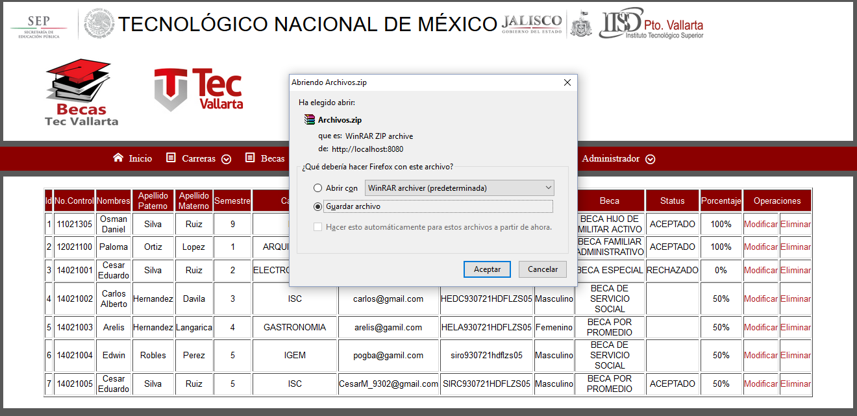

1. Una vez extraído el archivo se encontraran 6 carpetas ordenadas por el tipo de beca.

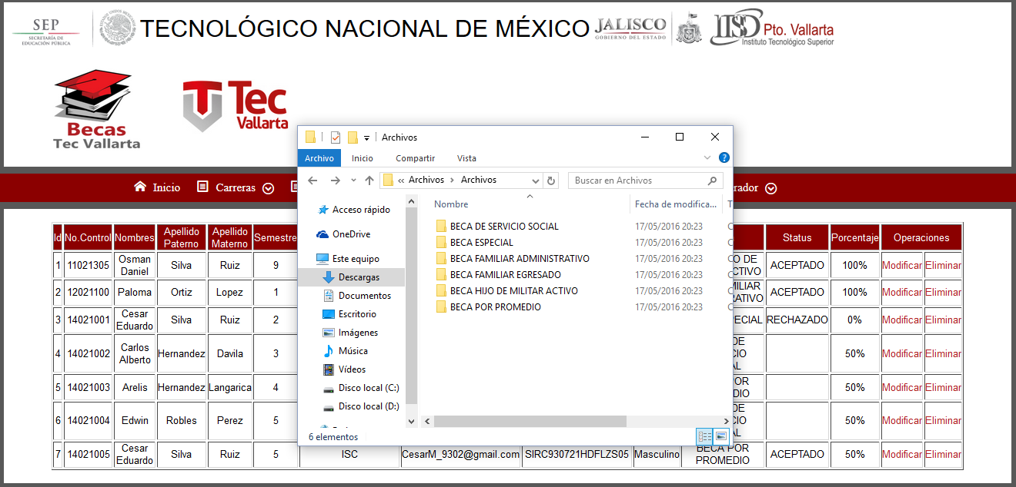

1. Para reiniciar la base datos del sistema selecciona en el menú la opción “Configuración” y da clic en “Restaurar base de datos”.

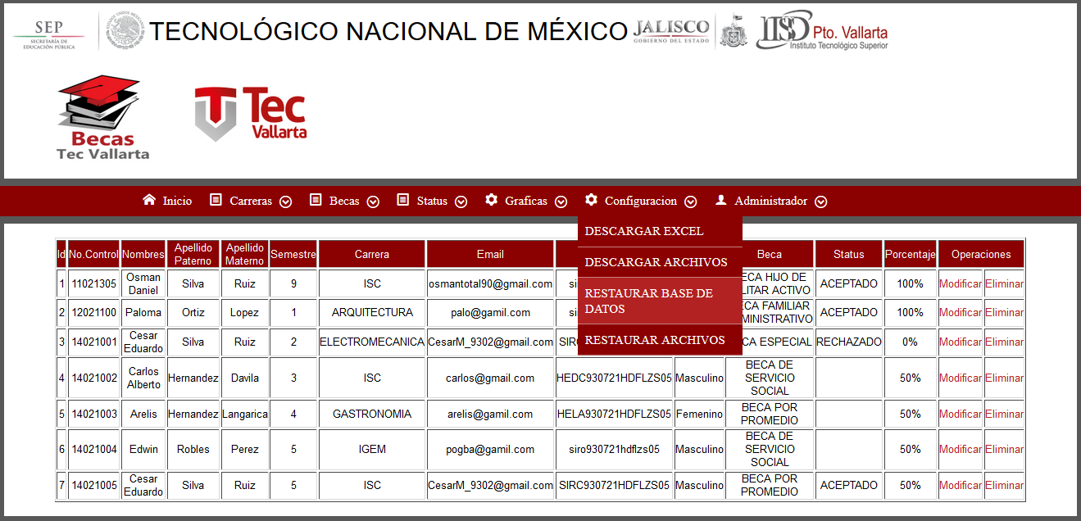

1. Después da clic en el botón aceptar para comenzar con la restauración.

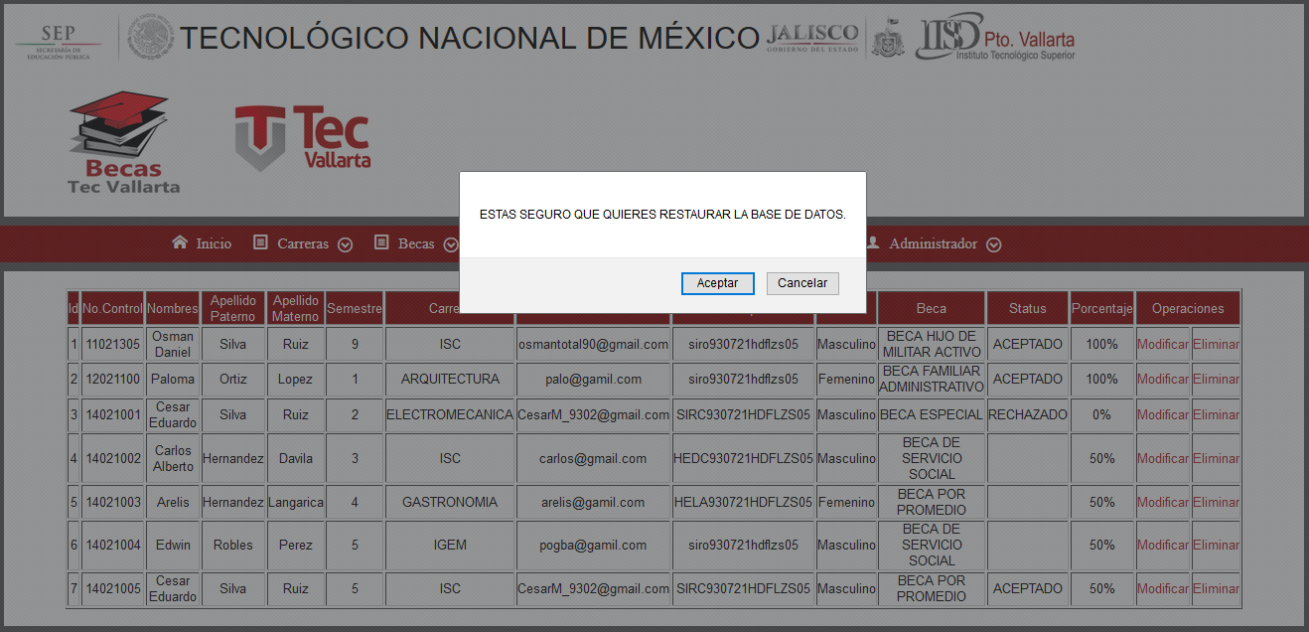

1. Para eliminar los archivos de los alumnos selecciona en el menú la opción “Configuración” y da clic en “Restaurar Archivos”.

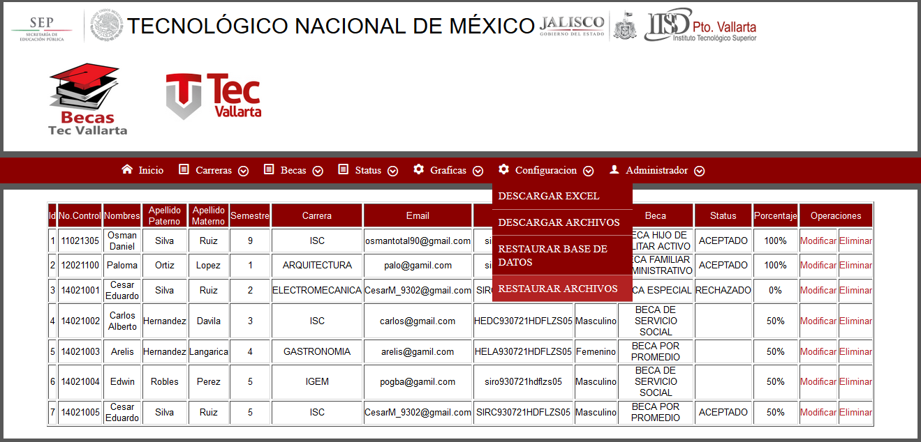

1. Después da clic en aceptar para comenzar con la restauración de los archivos.

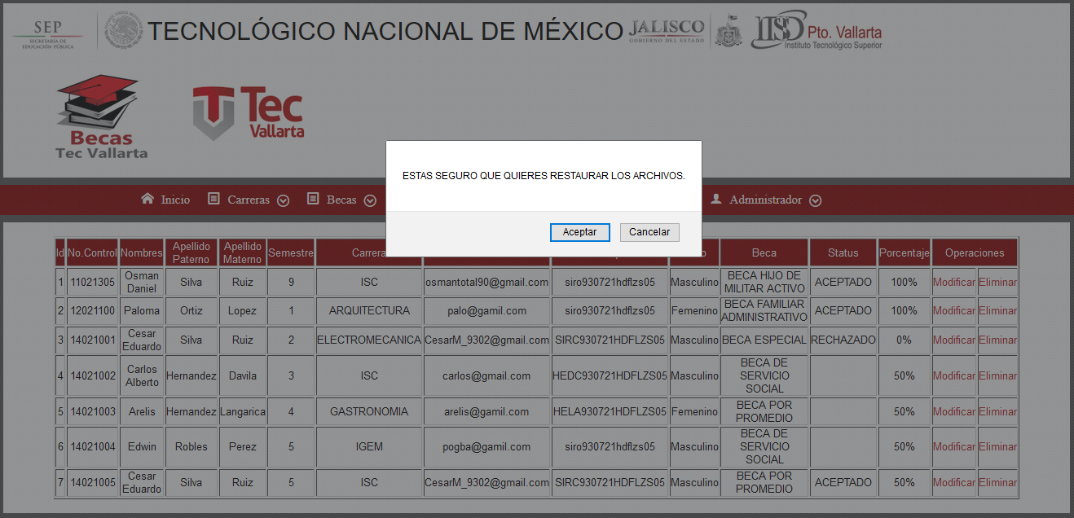

1. **ADMINISTRADOR**
2. Para ver la información del administrador selecciona en el menú la opción “Administrador” y da clic en “Cuenta”.

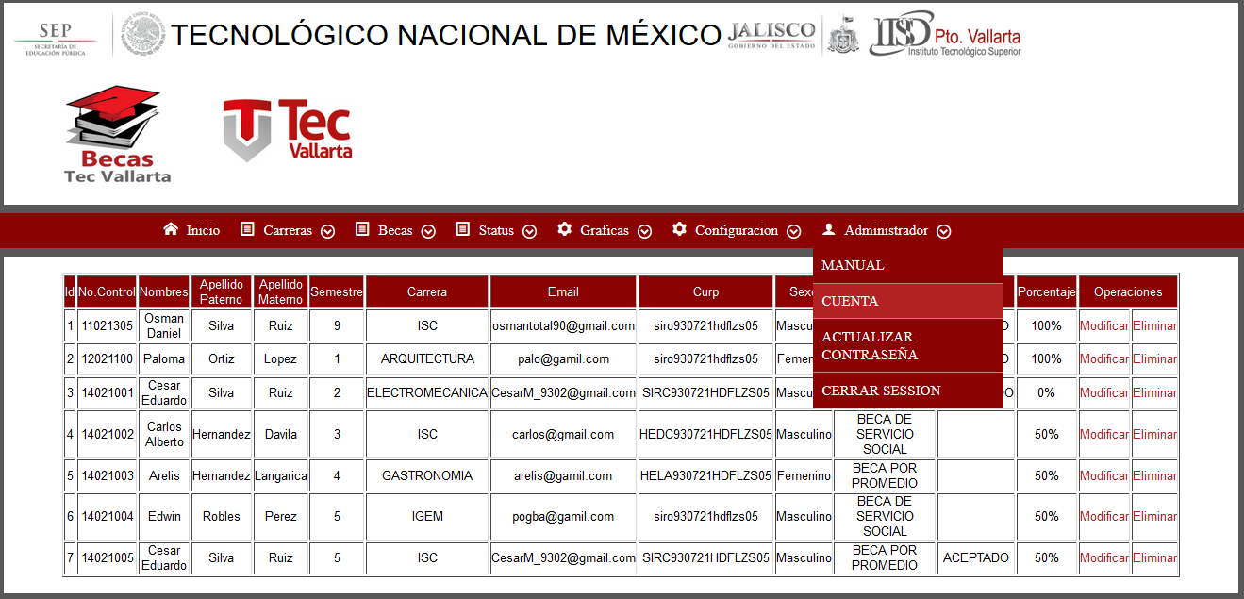

1. Aquí podrás actualizar la información del administrador, como el email, el periodo, el dictamen de los alumnos aceptados o rechazados y activar o desactivar el formulario de registro del sistema de becas.

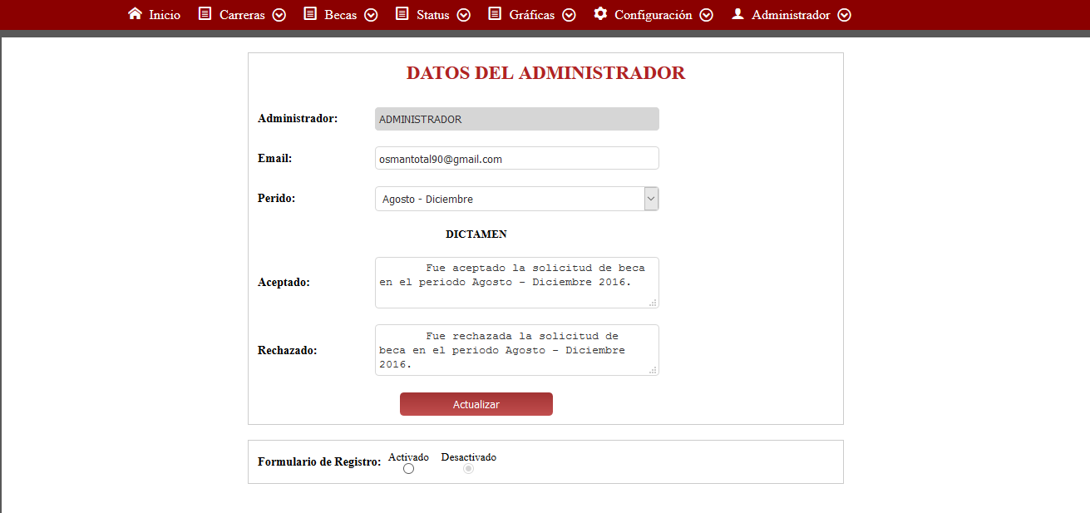

1. Para ver actualizar la contraseña del administrador selecciona en el menú la opción “Administrador” y da clic en “Actualizar Contraseña”.

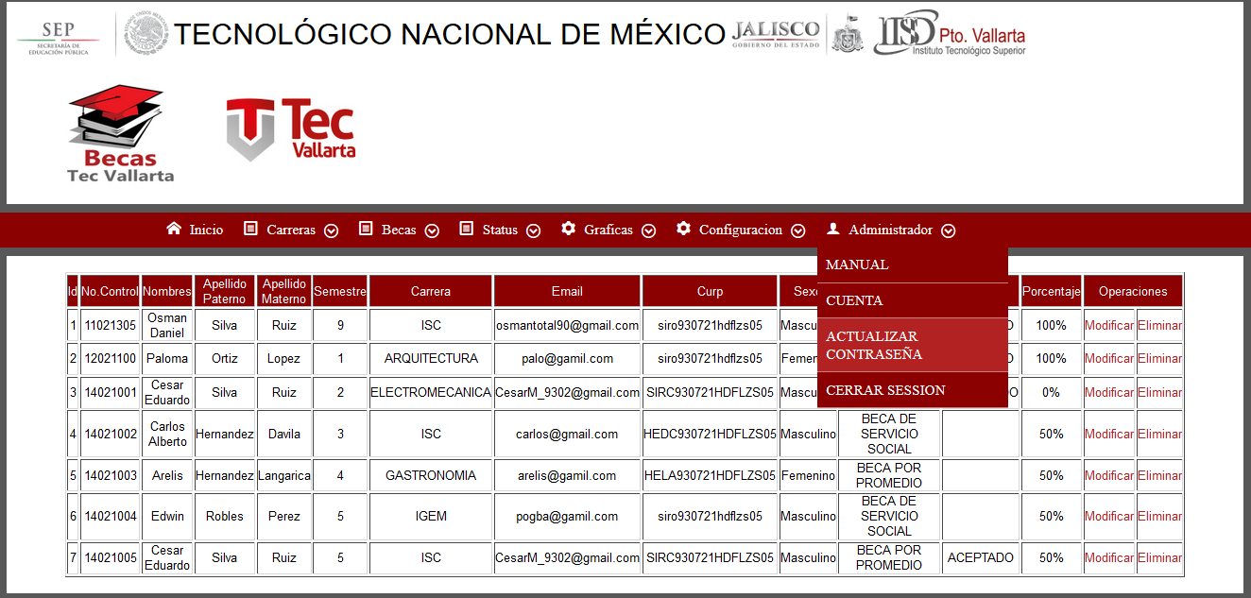

1. Aquí podrás actualizar la contraseña del administrador.

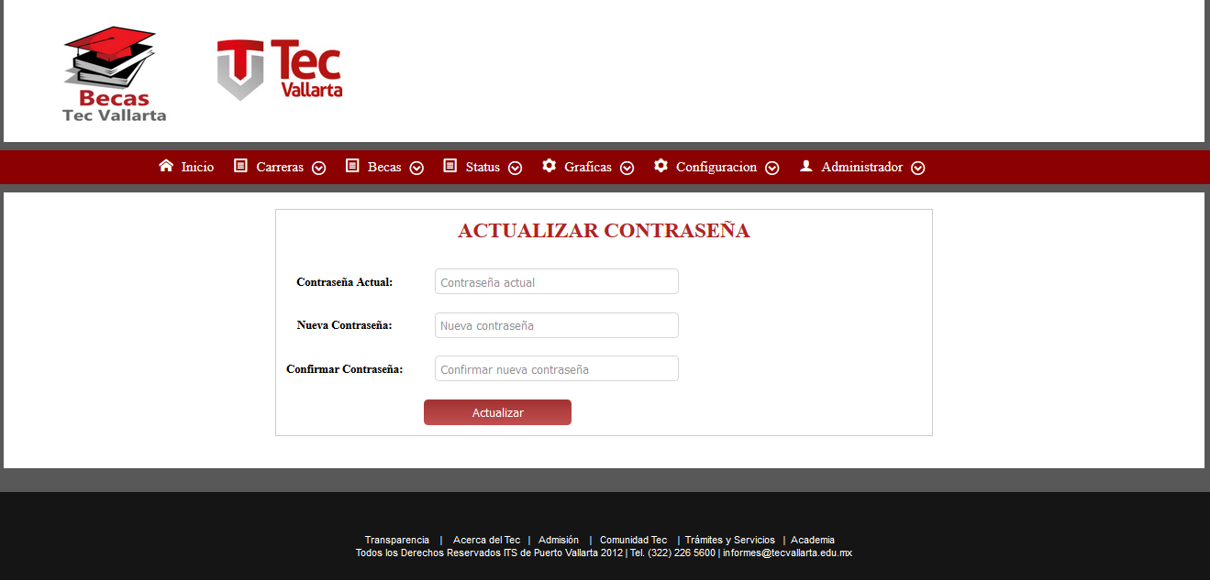

1. Para ver el manual del administrador selecciona en el menú la opción “Administrador” y da clic en “Manual”.

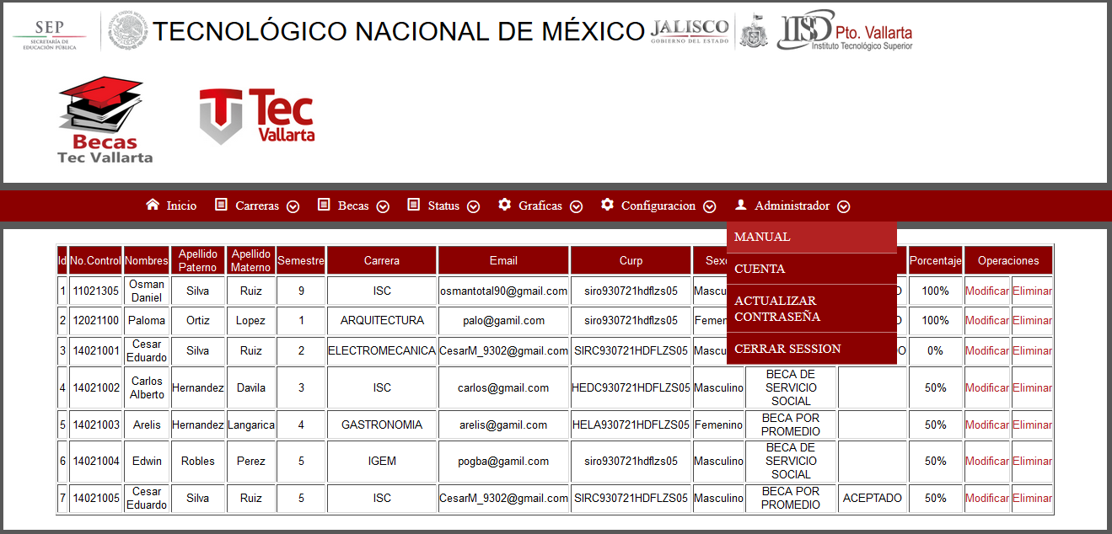

1. Para salir del sistema selecciona en el menú la opción “Administrador” y da clic en “Cerrar Sesión”.

